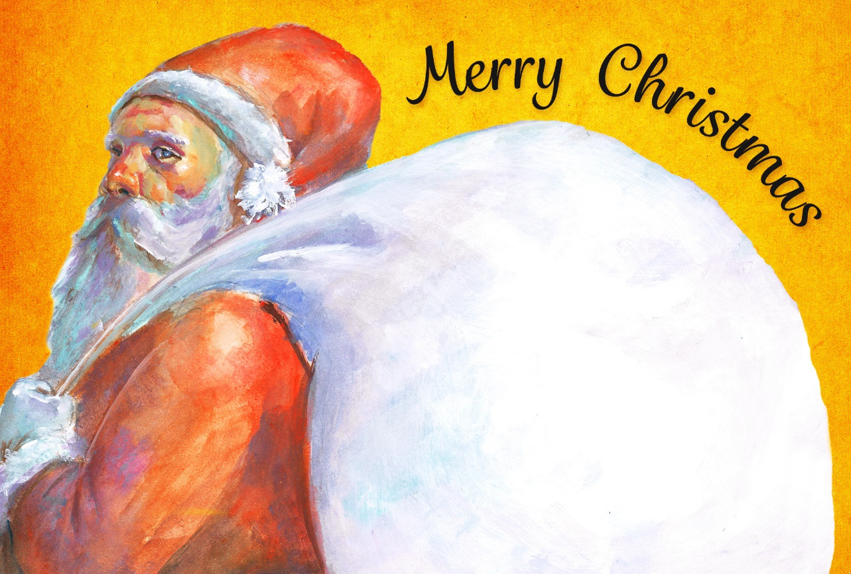

**ゆいちゃんへ**

げんきにしているかな？

クリスマスプレゼントを

とどけにいくから

いい子でまっててね

**サンタクロースより**